MINOJSKÁ A MYKÉNSKÁ CIVILIZACE
- Pozorně si přečtěte text věnovaný historii minojské a mykénské civilizaci. Doplňte události do časové osy. Vyznačte si dvěma různými barvami důležité informace o každé civilizaci. Splňte úkoly pod textem.
Počátek civilizace v řecké oblasti je spojen se začátkem minojské civilizace kolem roku 2 700 př. n. l. na ostrově Kréta. Krétský jazyk používal postupně tři typy písma. Nejprve hieroglyfy. Později Lineární písmo A a lineární písmo B. Lineární písmo typu A se vyvinulo z hieroglyfického písma kolem roku 1 900 př. n. l. a nebylo dosud rozluštěno. Jako důležitou událost můžeme označit vznik měst na Krétě a budování paláců. Největší krétské paláce se nazývaly Knóssos, Faistos, Mallia a Zakros. Kolem roku 1 550 př. n. l. došlo k výbuchu sopky na ostrůvku Théra (dnes Santorini). Sopečná erupce způsobil zemětřesení a tsunami, které smetlo krétské pobřeží. Bylo zničeno i loďstvo a velké paláce. Kolem roku 1 500 př. n. l. přichází na Krétu řečtí Achájové a kolem roku 1 400 př. n. l. podlehl palác v Knóssu zaniká. První rozsáhlé výzkumy na Krétě prováděl archeolog Arthur Evans v letech 1900 – 1903.
Název mykénská kultura je odvozen od městy Mykény. Mykénská civilizace vznikla asi kolem roku 1 750 př. n. l. Jednalo se o první vyspělou a řeckou civilizaci v pevninském Řecku. Ve vrcholném mykénském období 14. -13. století př. n. l. si obyvatelé zdejší civilizace začali stavět monumentální hrady, pevnosti a paláce. Paláce chránily silné hradby – tzv. kyklopské zdivo (neopracované). Mezi významná města této kultury pařily vedle Mykén, Tiryns, Pylos, Athény a Théby. Vládcové Mykén si nechali stavět kolem 16. století př. n. l. šachtové hroby. Kolem roku 1 200 př. n. l. se začal mykénská kultura hroutit. Jednou z příčin bylo pronikání nového kmene Dórů a tzv. mořských národů na jih řecké pevniny. Archeolog Heinrich Schlimann v letech 1876 – 1878 odkryl pozůstatky města Mykény.

Odlišnou barvou vyznačte do slepé mapy oblast Minojské a Mykénské civilizace
Odlišnou barvou (mykénská a minojská) zakreslete do mapy místa uvedená v textu
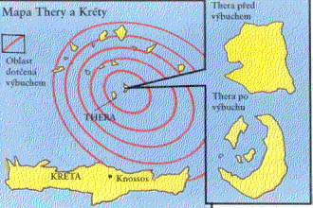
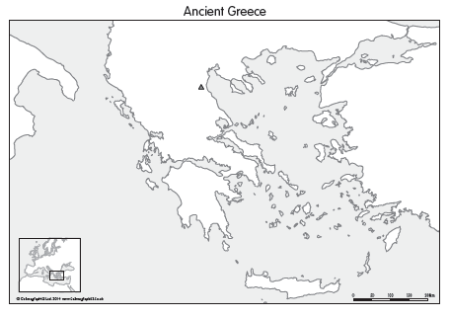

? | 3000 | 2500 | 2000 | 1500 | 1000 | 500 | 0 | 500 | 1000 | 1500 | 2000 | ?
Minojská civilizace

? | 3000 | 2500 | 2000 | 1500 | 1000 | 500 | 0 | 500 | 1000 | 1500 | 2000 | ?
Mykénská civilizace

Knóssos, půdorys
Nedaleko krétského severního pobřeží (asi 6 km) na příhodném nevysokém návrší při důležité cestě napříč ostrovem, u dobrých pramenů vody, se kolem hospodářského paláce rozvinula ve 2. tisíciletí př. n. l. aglomerace, jejíž počet obyvatel se odhaduje až na 100 000. Jejím těžištěm byl kompaktní palácový areál s asi 1 300 místnostmi, obklopujícími nevelké nádvoří. Palác byl vybaven vodovodem i kanalizací a vyzdoben nástěnnými malbami.
Podle dosavadních poznatků nebyl Knóssos – stejně jako ostatní krétská města té doby –
vůbec opevněn. Z toho lze usuzovat na centralizovanou vládu ostrova a na jeho pevné mocenské postavení v době, kdy ovládal celé východní Středomoří. Kolem hlavního městského jádra se rozkládala další sídliště a nekropole, zatímco chyběl – nebo se dosud nenalezl – chrámový komplex.

odpovězte na otázky:
Které místo mohlo být sýpkou a skladem?
K čemu toto místo sloužilo?
Které místo bylo sloupovou síní?
Které místo bylo trůnní síní?
Které místo bylo nádvořím?

odpovězte na otázky:
Které místo bylo Lví bránou?
Proč se nacházela právě zde?
Které místo bylo palácem?
Které místo kruhem hrobů?
Jaký byl rozdíl mezi městy minójské a mykénské kultury?

